情怀在电影中释放 品牌在营销中绽放
电影频道“洋河男人情怀电影季”完美收官
master：洋河蓝色经典
period：2016年1月29月-2016年2月26日
platform：电影频道
strategy：整合电影频道优质资源，通过影片编排展现品牌特征，让品牌在光影中发声
innovation：品牌定制男人情怀电影季，春节时段扩大品牌声量
2016年春节期间，洋河试水电影营销，联合电影频道推出“洋河男人情怀电影季”，11部男性荷尔蒙影片横跨春节、情人节两大节日，最新国片、外片齐上阵，共同打造了春节期间的男性专属剧场。
洋河的本次营销不论是在影片的编排类型上，项目名称的制定上，还是品牌形象的宣传上都紧扣“男人”、“情怀”两大主题。在春节白酒消费热潮中，用电影的方式释放情怀。
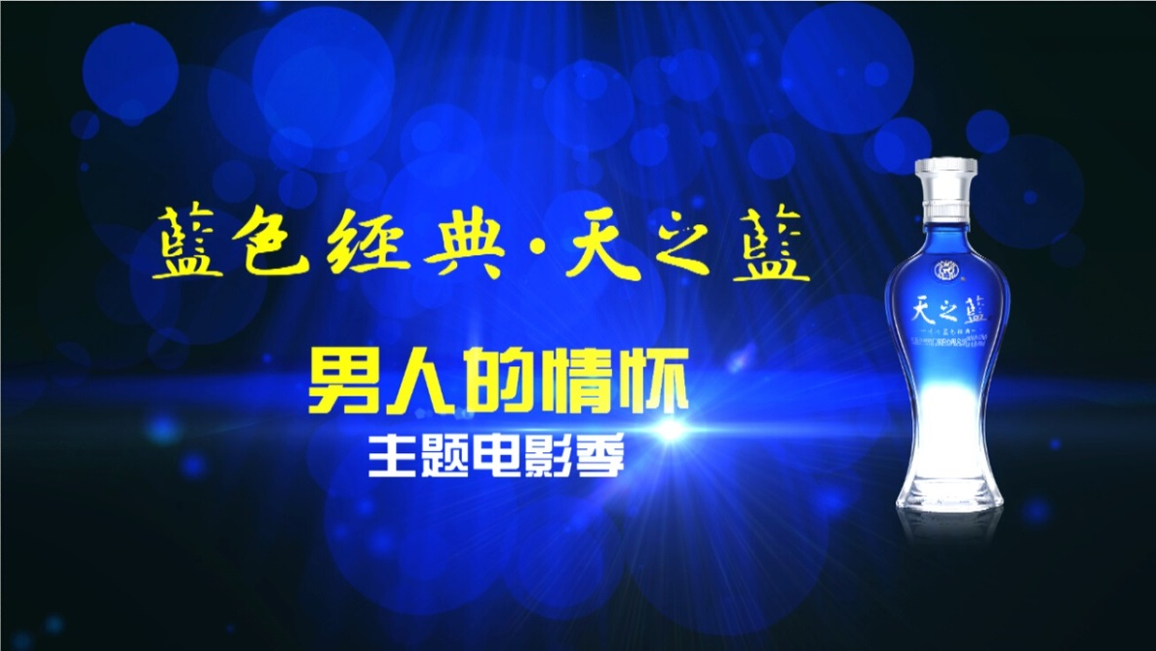
蓝色情怀，成就洋河品牌典范
洋河的蓝色包装被很多人认为是其成功的关键。但是，其他品牌也都拥有自己独特的颜色，为何却没有形成像洋河一样的影响力呢？原因就是，这些企业只是领悟到了颜色差异可以提升品牌辨识度，却没有继续发挥出一个差异化营销的体系。但是洋河做到了，不论是产品层面的外部包装设计、核心价值诉求，还是营销层面的战略定位、渠道传播都让洋河在白酒众品牌中成功突围。对于高度同质化的白酒行业，绝对是一个创新的典范。
坐落于江苏省宿迁市洋河镇的洋河酒厂，紧邻洋河美人泉。得益于清凉甘甜的美人泉水，洋河大曲在隋唐时代就已颇负盛名。清朝雍正年间，更是行销至江淮一带，被列为皇室贡品，享有“福泉酒海清香美，味占江淮第一家”的美誉。
2003年8月，洋河在总结、提炼出一整套绵柔型白酒特征、优点、工艺要求、微量成分等系统理论之后，终于让“洋河蓝色经典”跃然而出。“洋河蓝色经典”分三种：海之蓝、天之蓝、梦之蓝， 档次与价格从低到高。继而广告宣传由“世界上最宽广的是大海，比大海更高远的是天空，比天空更博大的是男人的情怀”修整为“世界上最宽广的是大海，最高远的是天空，最博大的是男人的情怀。
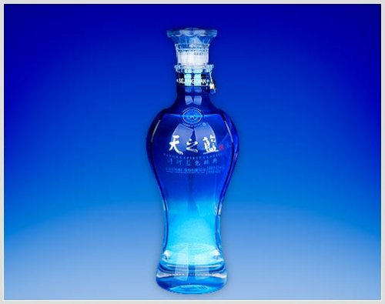

情怀营销，将形象典范升级为理念沉淀
“洋河蓝色经典”在品牌的诉求上没有直白推产品特征，而是悄然向白酒的主要消费者——男性群体，推广自己的品牌，诉说情感。
在广告投放策略上，针对男性受众群体，洋河选择覆盖面广、权威性强的媒体进行广告投放，将情感诉说的声量最大化、实效化，将品牌理念植入人心。除收视率外，洋河对媒体价值的评判还要考量媒体的品牌背书。选择央视，更多是出于央视在内容价值和品牌价值等方面与“洋河蓝色经典”的品牌内涵相吻合。
电影营销，将男人情怀推向高潮，在光影中释放
除了硬广，2016年，洋河蓝色经典开始进军综艺、电影营销，在电影频道打响开年第一炮，并以超高收视率完美收官。
插入洋河国片宣传片
“洋河男人情怀电影季”甄选11部国、内外精彩影片，在1月29日-2月26日期间，在电影频道晚间黄金时段播出。《速度与激情5》、《惊天魔盗团》、《金蝉脱壳》、《智取威虎山》等多部男性化激情、热血影片位列其中。
收视数据显示，4+人群中，电影季整体收视率为1.52%，收视份额为6.37%；其中收视率最高的影片为《九层妖塔》，达到2.61，其收视份额同为最高，达到8.44%；11部影片有8部收视破1%，电影季为洋河品牌创造了良好的曝光环境。
更值得称道的是，电影季全部11部影片在洋河目标人群（20-55岁男性）中收视率高达1.76%，收视份额高达8.2%；所有影片收视率均破1%且收视份额均高于5%，更有4部影片单片收视份额破10%，在竞争激烈的晚间黄金时段，如此出色的表现足以证明电影季选片和编排精准地触达了目标人群的收视需求。
在同时段排名上，“洋河男人情怀电影季”优势尽显，4+人群中5部晚间黄金时段播出的影片在同时段排名第一，分别是《捉妖记》、《九层妖塔》、《西游记之大闹天宫》、《智取威虎山》和《金蝉脱壳》。目标人群中更为惊艳，全部11部影片中10部同时段排名第一，1部同时段排名第二。一时间，收视高峰被电影季中的魔幻世界和枪林弹雨所征服。

栏目助力传播，高频次形象曝光全面铺开
在电影季播出期间，电影频道最大限度整合优势资源，让品牌得到了最全面、最立体的曝光。除了常规的硬广、宣传片、角标、贴片等，电影频道还将《中国电影报道》、《光影星播客》两大最具价值的电影资讯栏目进行资源整合,助力电影季传播。平面方面，《中国银幕》也成为了洋河展示品牌形象的最佳平台。
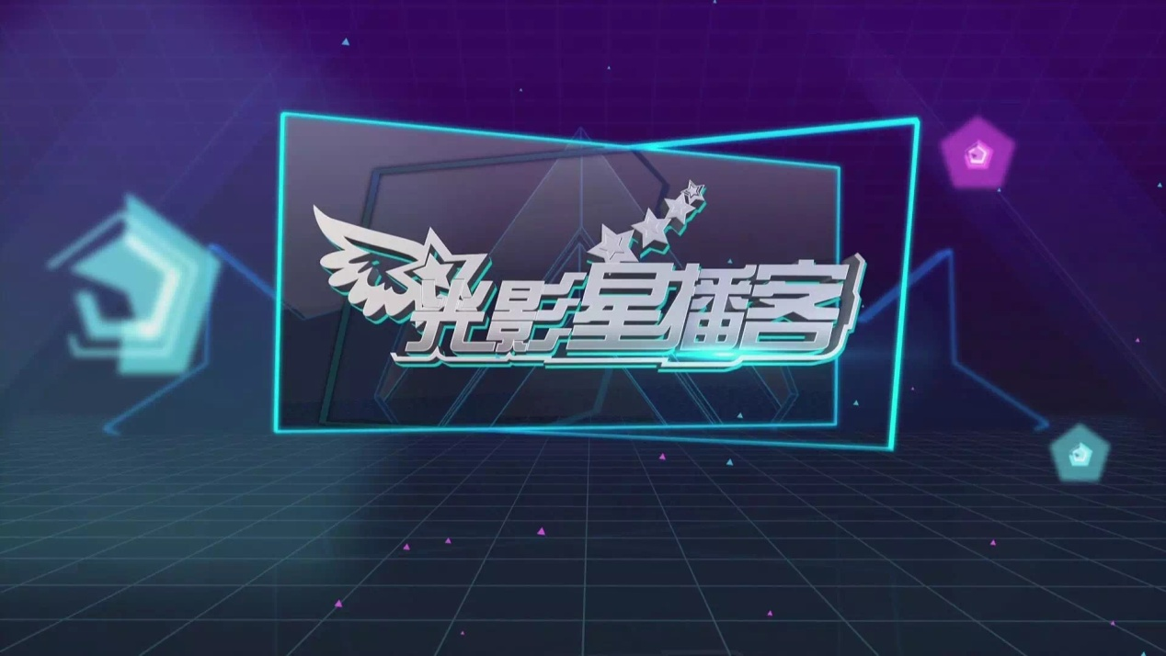电影季通过《光影星播客》的明星主播在节目中，对男人情怀电影展播的大力推荐，及节目中对此次爱情电影展播宣传片的展示，获取了人群广泛的关注。

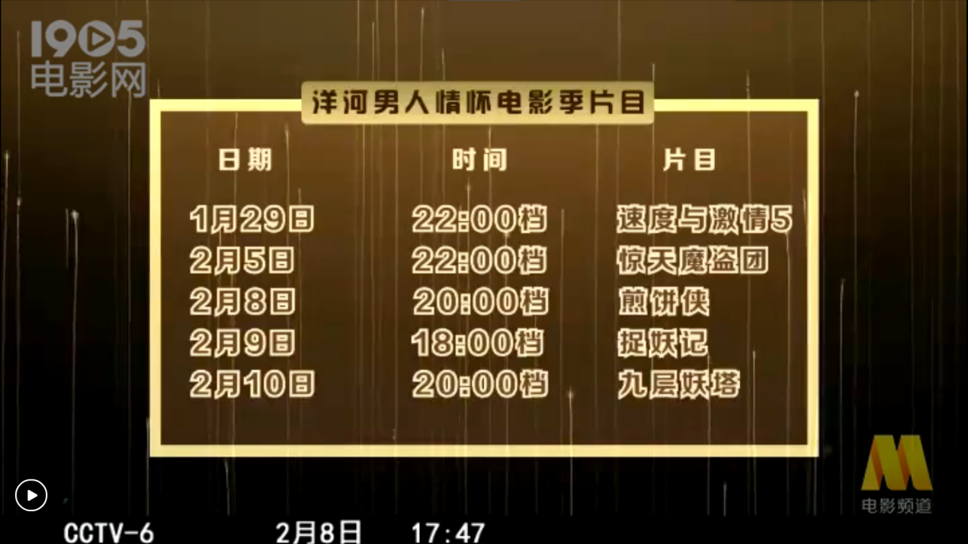同时，电影频道旗舰栏目《中国电影报道》也对“洋河男人情怀电影季”进行了专题报道。
而“摇一摇角标”在每部影片播出过程中多次展现，从而激发观众的互动需求。整个电影季累计摇一摇互动人次高达3270万次，参与用户平均摇一摇次数为20次。平均每部电影摇一摇互动人次达到300万次，单部电影摇一摇最高互动人次达到520万次，且二次传播后分享页面的最高互动人次近10万次。无论从整体引流效果还是用户滞留时间来看，都表现出色，成功将品牌营销从电视端延伸至移动端，进而达成消费转换。

